c:/temp/ecnu.jpg  
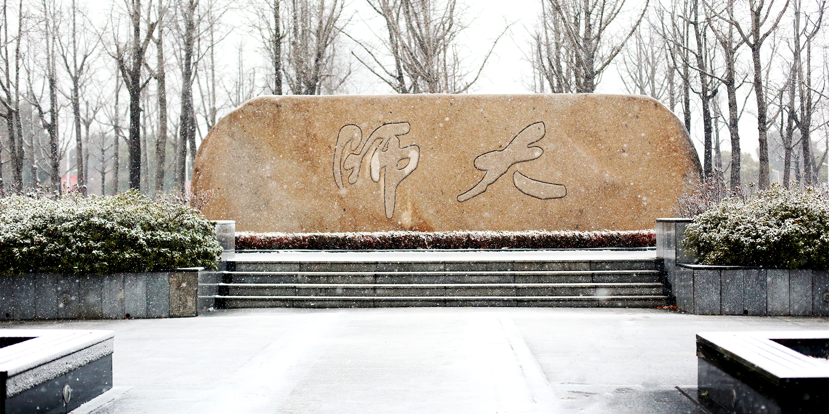c:/temp/shida.jpg  
